统计执法流程图清单

1.迁西县统计局专项执法检查流程图

2.迁西县统计局双随机抽查流程图

3.迁西县统计局行政处罚流程图

4.统计行政复议审理工作流程图

迁西县统计局专项执法检查流程图

统计局

法规科

拟定检查方案

协调人员组成检查组

局领导审批签发

下发通知，通知被检查企业，做好相关准备工作

实施检查、核实情况、收集证据材料。

全过程记录

形成检查情况报告

报局领导审批

反馈、公示检查结果

检查中发现统计违法、违纪问题，法规科会同专业启动立案程序

专业科室对检查发现的工作问题制定改进措施

迁西县统计局双随机抽查流程图

迁西县统计局行政处罚流程图

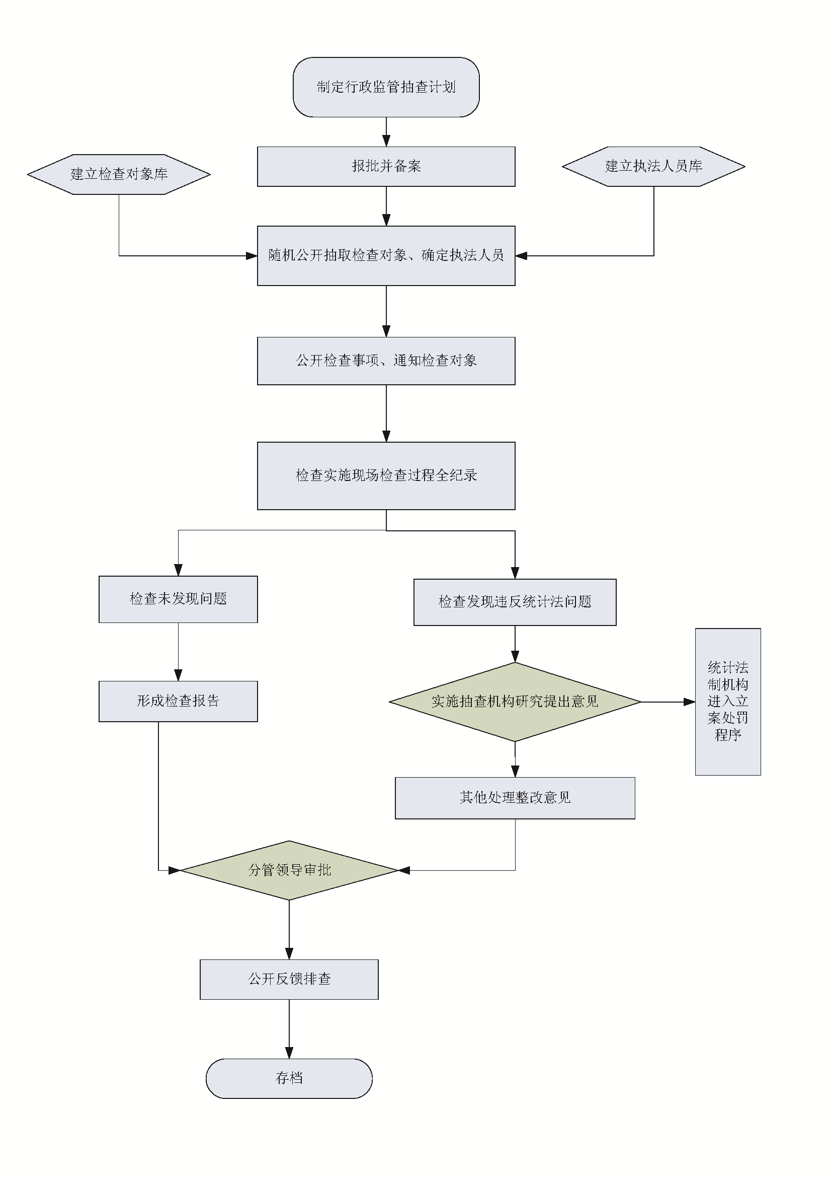

违法事实确凿并有法定依据，对公民处以二百元以下、对法人或者其他组织处以三千元以下罚款或者警告的行政处罚的，可以当场作出行政处罚决定

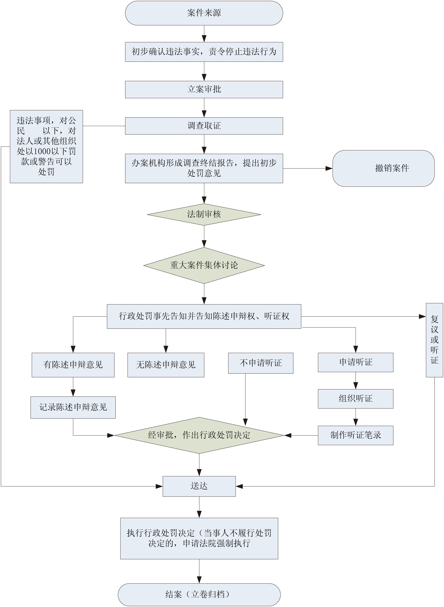

统计行政复议审理工作流程图

